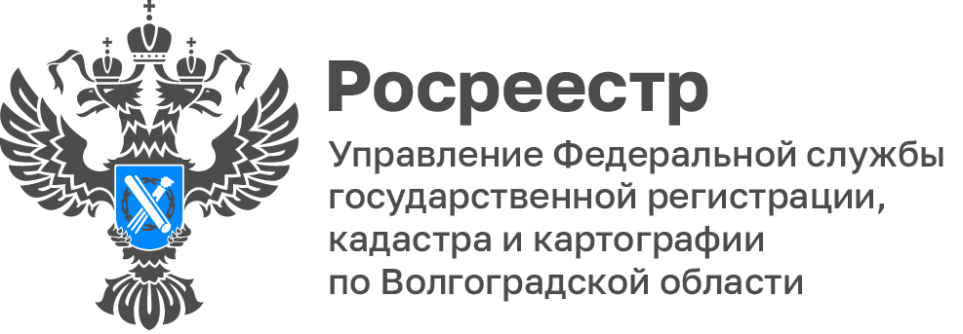
«Управление Росреестра по Волгоградской области совместно с Филиалом ППК «Роскадастр» по Волгоградской области провели брифинг по актуальным вопросам в сфере земли и недвижимости»

На площадке регионального информационно-аналитического центра состоялся совместный брифинг Управления Росреестра по Волгоградской области и Филиала ППК «Роскадастр» по Волгоградской области. В рамках мероприятия специалисты двух ведомств осветили наиболее актуальные вопросы, связанные с изменениями в земельном законодательстве, цифровизацией государственных услуг, обеспечением правовой безопасности при сделках с недвижимостью, а также проведением комплексных кадастровых работ.

Одной из ключевых тем брифинга стало вступление в силу с 1 сентября 2025 года Постановления Правительства РФ от 31.05.2025 № 826 которое чётко формулирует признаки неиспользования земельных участков. Речь идёт о землях в границах населённых пунктов, а также о садовых и огородных участках.
Данный нормативный акт стал логическим продолжением усилий государства по обеспечению рационального использования земель. Постановление чётко определяет критерии не используемости участков, что позволяет более объективно и прозрачно подходить к вопросам их вовлечения в хозяйственный оборот.

«Принятие новой нормы позволит защитить интересы добросовестных правообладателей. Её основная цель не наказать собственников и тем более не изъять у них землю, а вернуть владельцев на заброшенные участки и привести их в порядок», — отметил начальник отдела государственного земельного надзора Вячеслав Грацкий.

Еще одна тема, которая была затронута в ходе мероприятия - это предоставление услуг Росреестра в электронном виде, без которой сегодня невозможно представить современное взаимодействие граждан с государством. Эксперты отметили, что практически все ключевые услуги Росреестра уже доступны онлайн — через портал Госуслуг и официальный сайт ведомства.

«Электронный формат взаимодействия обеспечивает значительное сокращение сроков, снижает риски и повышает прозрачность оказания услуг», - подчеркнул заместитель начальника отдела регистрации объектов недвижимости Александр Крюков.

Не осталась без внимания специалистов и тема защиты объектов недвижимости от мошеннических действий. Росреестр активно продвигает инструменты, позволяющие защитить недвижимость от различного рода посягательств. Эксперты Управления подробно рассказали о том, какие существуют механизмы защиты собственности от неправомерных действий третьих лиц и как ими воспользоваться.

«Самый доступный и эффективный инструмент чтобы защитить свою недвижимость - это подать заявление о невозможности регистрации без личного участия. Сегодня каждый собственник объекта недвижимости может подать такое заявление. Эта мера, вместе с регулярной проверкой сведений в ЕГРН, значительно повышают уровень защищённости ваших объектов», — отметила начальник отдела регистрации объектов недвижимости Ирина Лаврентьева.

В ходе мероприятия была затронута и тема предоставления сведений из Единого государственного реестра недвижимости по запросам кадастровых инженеров. Специалисты филиала ППК «Роскадастр» по Волгоградской области напомнили, какие документы необходимо представить для получения выписки из ЕГРН, которая будет включать в себя информацию об адресе владельцев земельных участков, а также сведения, содержащие краткие персональные данные правообладателей земельных участков.

В завершении брифинга специалисты обсудили вопросы выполнения комплексных кадастровых работ, которые активно реализуются на территории Волгоградской и обеспечивают устранение противоречий в сведениях о земельных участках, уточнение границ и повышение точности информации, содержащийся в ЕГРН.
С уважением,
Заборовская Юлия Анатольевна,
Пресс-секретарь Управления Росреестра
по Волгоградской области
Mob: +7(937) 531-22-98
E-mail: zab.j@r34.rosreestr.ru

